Ampler Bikes erweitert Service- und Vertriebsnetz in Deutschland

Partnerschaft mit We Like Bikes für erstklassigen Service und einfachen Zugang zu Ampler E-Bikes in ganz Deutschland

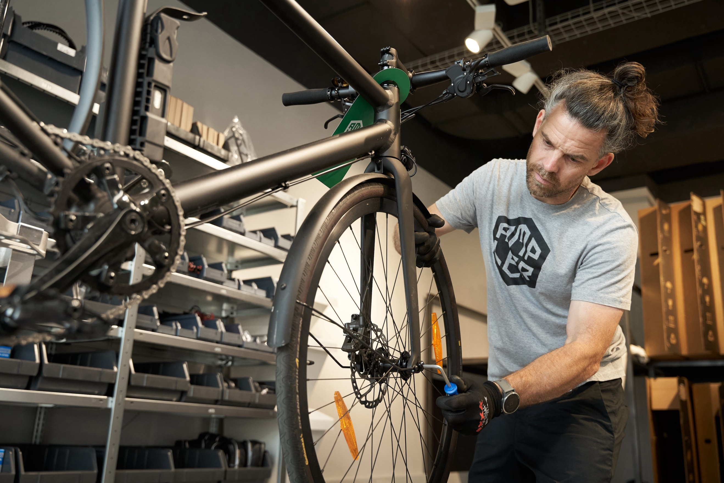

Ampler Bikes, bekannt für seine eleganten und leichten E-Bikes, die urbane Mobilität fördern, freut sich, eine neue Partnerschaft mit den Fahrradgeschäften von We Like Bikes in ganz Deutschland bekannt zu geben. Diese Zusammenarbeit stellt einen bedeutenden Schritt in Amplers Mission dar, das Kundenerlebnis durch erstklassigen Service und eine erweiterte Marktpräsenz zu verbessern.

„Die Partnerschaft mit We Like Bikes zeigt unser konsequentes Bestreben, praktischen und hochwertigen Service sowie den Zugang zu Ampler-Bikes zu gewährleisten“, sagt Kristjan Maruste, CEO von Ampler Bikes. „Diese Zusammenarbeit bringt uns näher an unsere Kunden und Kundinnen und bietet ihnen die Sicherheit, auf verlässliche Unterstützung von Branchenexperten zählen zu können.“

Durch die Partnerschaft profitieren Ampler-Kunden und -Kundinnen von einem umfassenden Serviceangebot in acht We Like Bikes-Filialen, darunter:
- Service-Reparaturen: Sicherstellung, dass jedes Ampler-Bike für eine reibungslose Fahrt stets einwandfrei funktioniert.
- Garantie-Reparaturen: Professionelle Wartung, um Fahrräder im Rahmen der Garantie in Top-Zustand zu halten.
- Fachkundige Beratung: Unterstützung durch erfahrene Mitarbeiter udn Mitarbeiterinnen, die bestens mit den innovativen Bikes von Ampler vertraut sind.
- Verkauf und Probefahrten: Ampler-Modelle können jetzt direkt vor Ort getestet und über Partnerstandorte erworben werden.
- Showroom-Lieferung: Bequeme Lieferung von Ampler-Bikes an We Like Bikes-Showrooms.
- Montage, Anpassung und Einführung: Unterstützung bei der Montage, individuellen Anpassungen und Einweisung für neue Besitzer und Besitzerinnen.

„Wir freuen uns sehr über die Partnerschaft mit Ampler Bikes, einer Marke, die wir für ihr schlankes Design und ihren innovativen Ansatz zur urbanen Mobilität bewundern“, sagt Alejandra Maldonado, Geschäftsführerin von We Like Bikes. „Die Bikes von Ampler sind nicht nur optisch ansprechend, sondern auch ein echtes Fahrvergnügen. Wir sind begeistert, diese außergewöhnlichen Produkte und Services näher zu unseren Kunden in Deutschland zu bringen. Diese Zusammenarbeit passt perfekt zu unserer Mission, erstklassige Fahrraderlebnisse zu bieten.“

Die strategische Partnerschaft vereinfacht den Zugang zu Ampler-Bikes und -Services und ermöglicht es Kunden und Kundinnen, ihr ideales Fahrrad leichter zu entdecken, zu testen und zu erwerben. Darüber hinaus stellen die lokalen Servicezentren in München, Hamburg, Nürnberg, Frankfurt, Münster, Rosenheim und Heidelberg eine spezialisierte Unterstützung durch Experten und Expertinnen sicher.

Zusätzlich zu diesen Angeboten bleibt das Ampler-Kundenservice-Team für alle weiteren Anfragen verfügbar und sorgt so für ein nahtloses und umfassendes Support-Erlebnis für jeden Fahrer und jede Fahrerin.

Interessierte können Komfort, Stil und Leistung der Ampler-Bikes bei Probefahrten an diesen We Like Bikes-Standorten erleben:
- Rosenheim: Axel & Curt Anyroad
- Münster: Curt & Stellar
- Hamburg: Axel & Stellar
- München: Stout & Curt Anyroad

Für Probefahrten außerhalb dieser Städte bietet Ampler ein etabliertes Ambassador-Netzwerk in ganz Deutschland. Termine dafür können bequem über die Ampler-Website gebucht werden, was zusätzliche Möglichkeiten bietet, die Bikes hautnah zu erleben.

www.amplerbikes.com
www.welikebikes.de

Über Ampler
Seit 2016 ist Ampler stetig gewachsen und hat eine Community von über 25.000 zufriedenen Radfahrenden aufgebaut, deren umfangreiches Feedback in die Entwicklung der neuen Modelle eingeflossen ist. Ampler arbeitet nach der Philosophie, überall dort zu produzieren, wo es glaubt, einen zusätzlichen Mehrwert zu schaffen: Alle Fahrräder werden in Amplers eigener Fabrik in Estland entwickelt und zusammengebaut.

2022 eröffnete Ampler in Estland eine eigene Lackierstraße mit einer Fläche von 1.300 m². Das gab der Firma die Flexibilität, die Farben anzupassen und den Kundinnen und Kunden mehr Auswahl zu bieten. Während das Unternehmen gleichzeitig Qualität und Kontrolle für eine widerstandsfähigere Pulverbeschichtung der Fahrradrahmen gewährleisten kann.

24/7 Online-Webshop | 2 Jahre Garantie | Kostenlose 14-tägige Rückgabe | Servicezentren in ganz Europa | Ampler Showrooms in Berlin und Zürich

https://amplerbikes.com/
https://www.facebook.com/amplerbikes
https://www.instagram.com/amplerbikes/
https://www.youtube.com/amplerbikes

Medienkontakt & Interviewanfragen:
Dani O. Kommunikation | Dani Odesser | dani@dani-o.com | +49 (0)170 3131812
Press Room: https://press.dani-o.com/category/ampler

